

**QUALIDADE DE SOFTWARE**

Eduardo Teixeira

Análise de Qualidade

Santos/SP

2023

# RESUMO

Para assegurar a qualidade de um celular, são necessários testes abrangentes, incluindo resistência a impactos, avaliação de software e hardware, verificação de conectividade e duração da bateria. Essas análises visam atender aos padrões esperados, aumentar a satisfação do usuário e minimizar custos com recalls e consertos.

# SUMÁRIO

1. RESUMO 2

2. SUMÁRIO 3

3. INTRODUÇÃO 4

4. O PROJETO 5

4.1 Detalhes do produto ou serviço 5

4.2 Tabela de Análise 5

4.3 Relatório 6

4.4 Evidências 7

4.5 Onde encontrar 8

5. CONCLUSÃO 8

6. REFERÊNCIAS BIBLIOGRÁFICAS 8

# INTRODUÇÃO

Neste estudo, focarei na análise de qualidade de celulares. A qualidade é vital para assegurar que produtos atendam às expectativas de desempenho e durabilidade do consumidor. Discutirei técnicas e critérios de avaliação específicos para telefones, enfatizando a importância de testes rigorosos para melhorar o desempenho e reduzir custos com problemas e recalls. O objetivo é fornecer insights para aprimorar práticas em análise de qualidade no desenvolvimento de produtos.

# O PROJETO

Este projeto visa analisar a qualidade de um telefone celular através de testes diversos, como resistência e duração da bateria. O objetivo é assegurar que o produto atenda aos padrões esperados pelos consumidores em desempenho e durabilidade. A análise é fundamental para otimizar a performance do produto e garantir a satisfação do usuário. Ao final, busca-se identificar melhorias e aprimorar práticas de análise de qualidade em tecnologia.

## Detalhes do produto ou serviço

|  |  |
| --- | --- |
| **Nome do produto ou serviço:** | **Motorola One Hyper** |
| **Fabricante:** | **Motorola** |
| **Tempo de uso:** | 2 anos |
| **Outros detalhes relevantes sobre o produto:** | **nenhum** |

## Tabela de Análise

|  |  |  |
| --- | --- | --- |
| **Característica** | **Sua percepção** | **Referência da evidência [caso tenha]** |
| **Usabilidade:** | O Motorola One Hyper oferece boa usabilidade com design intuitivo e qualidade de imagem. Sua tela grande é ideal para visualizar mídias, embora possa ser difícil de manusear com uma mão. Com o sistema Android, o aparelho é fácil de usar e bem organizado |  |
| **Matéria prima:** | O Motorola One Hyper é construído com vidro Gorilla Glass 5 na frente e atrás, conferindo estética e durabilidade ao aparelho. Também utiliza alumínio anodizado em sua estrutura, proporcionando resistência, design elegante e longevidade. Esses materiais de alta qualidade tornam o celular durável e resistente a impactos. |  |
| **Performance:** | O Motorola One Hyper tem boa performance com processador octa-core e 4 GB de RAM, e sua bateria de 4.500 mAh dura um dia inteiro. Contudo, falta uma tela com alta taxa de atualização e, embora possua câmeras de alta resolução, o zoom pode comprometer a nitidez. Em suma, o aparelho é eficiente, mas há espaço para melhorias. |  |
| **Design:** | O Motorola One Hyper tem um design moderno com tela de 6,5 polegadas sem interrupções, graças à câmera frontal pop-up. O acabamento em vidro e alumínio anodizado dá um toque premium. Além disso, destaca-se pelo módulo de câmera elevado na traseira e entrada para fones de ouvido. Em suma, seu design é inovador e sofisticado, garantindo uma ótima experiência ao usuário. |  |
| **Aplicativos de Fábrica** | O Motorola One Hyper vem com vários bloatwares, o que pode ocupar espaço na memória. Enquanto alguns são úteis, outros parecem desnecessários. Contudo, esses aplicativos pré-instalados podem ser removidos pelo usuário para liberar espaço. |  |

## Relatório

O Motorola One Hyper oferece uma tela de 6,5 polegadas, bom desempenho com seu processador octa-core e 4GB de RAM, e uma bateria de 4.500mAh. Possui câmera de 64MP, entregando fotos de qualidade, embora o zoom possa comprometer a nitidez. Um contra é o bloatware pré-instalado, ocupando memória. Em geral, é um smartphone versátil e de boa qualidade.

## Evidências

A primeira evidencia ( evidencia 1) demostra alguns aspectos como design do aparelho, um aparelho em tamanho grande, com uma boa qualidade e resolução de aplicativos e alta resolução de imagens.

A segunda evidência ( evidência 2 ) demonstra a parte traseira do aparelho onde mostra perfeitamente a parte da câmera traseira com 2 focos e a parte do sensor de impressão digital.

Print: evidência 1

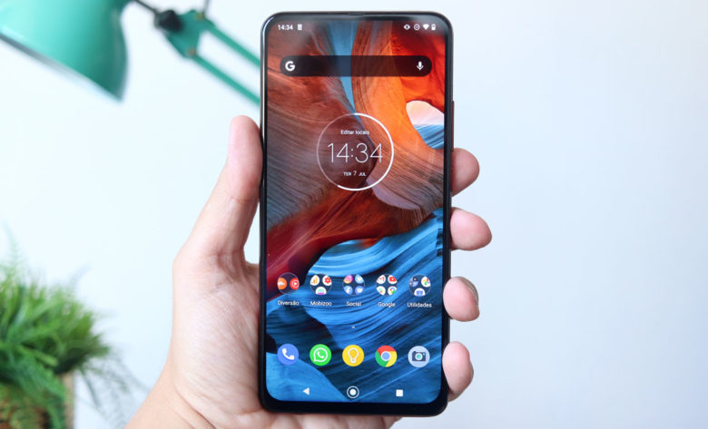

Foto: evidência 2

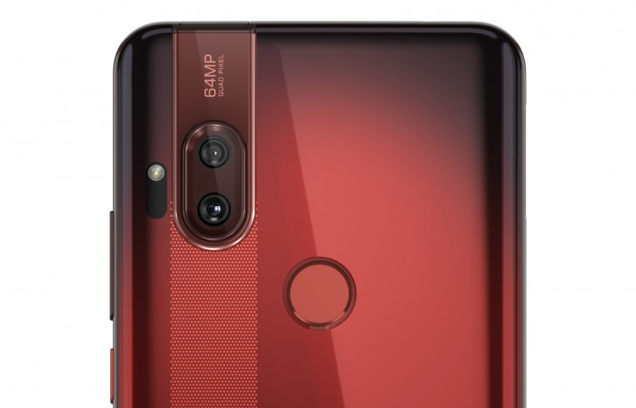

## Onde encontrar

Você pode encontrar o Motorola One Hyper para comprar em diversas lojas físicas e online, como a Loja Oficial da Motorola;

# CONCLUSÃO

O Motorola One Hyper é um celular com bons recursos e desempenho. Apesar de pontos negativos como bloatware e desempenho da câmera em zoom, sua tela de qualidade, bateria potente e câmera de 64MP destacam-se. O preço pode ser uma barreira para alguns, mas, em geral, apresenta um bom custo-benefício.

# REFERÊNCIAS BIBLIOGRÁFICAS

https://www.motorola.com.br/smartphone-motorola-one-hyper/p?idsku=1039